**COTIZACIÓN No. RSA 00__-2017**

Huancayo, 13 de Agosto de 2017

##### Señores :

Atención :

##### Dirección :

Cel. :

|  |
| --- |
| **(1) Una Rastra 4 Cuerpos** |
| **Modelo GH-32-22”, PICCIN** |

Rastra, Modelo GH-32-22”, Marca PICCIN, Importado de Brasil, de 04 Cuerpos, de 32 discos de 22" de diámetro, sistema de levantamiento Hidráulico, enganche de 3 puntos Cat. II.

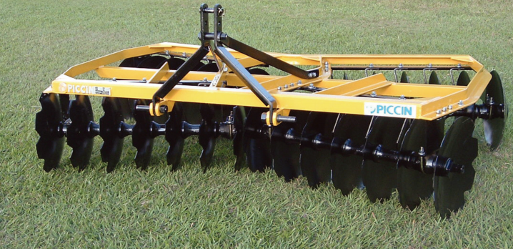

**Características Técnicas:**

* Cantidad de diámetro de disco : 32 discos de 22” de diámetro
* Peso Aproximado : 620 Kg.
* Potencia mínima de tractor : 70HP a más

**PRECIO DE VENTA UNITARIO**

|  |  |  |  |
| --- | --- | --- | --- |
| **Valor de Venta** |  | **:** | **US$ 5,419.49** |
| **IGV 18%** |  | **:** | **US$ 975.51** |
| **Precio de Venta** | | **:** | **US$ 6,395.00** |

El importe de la factura será en Dólares Americanos y podrá ser pagada en Moneda Nacional (Nuevos Soles) al Tipo de Cambio Venta Vigente del día de cancelación.

**CONDICIONES DE VENTA:**

Precios Expresados en Dólar Americano

Plazo de entrega : Inmediato, salvo previa venta.

Forma de pago : Contado

Lugar de entrega : En Nuestros Almacenes de Huancayo

Validez de la oferta : 15 días.

Garantía : 06 Meses, en condiciones normales de Trabajo

Atentamente,

Miguel A. Beltrán P.

Asesor Comercial Agrícola

Resteco S.A.